**东海航海保障中心**

**水上通信调查问卷**

二〇二四年八月

尊敬的服务相对人：

东海航海保障中心所属上海海岸电台、福州海岸电台、厦门海岸电台、宁波海岸电台和连云港海岸电台，共同负责辖区水上遇险与安全通信工作和海上安全信息播发工作。其中，上海海岸电台是我国第一大海岸电台，代表中国政府履行西北太平洋国际DSC遇险值守任务，是我国向海上船舶播发海上安全信息的主要海岸电台。

2020年1月1日，东海航海保障中心正式开放海上无线电气象传真业务，同时开展了海上数字广播（NAVDAT）的研究，未来将努力为海上用户提供更多更好的海上通信服务。

为了更好地了解服务相对人对水上安全通信保障服务与效能相关情况的评价，及时掌握各航运单位用户对于航海通信保障工作的现实需求，特组织本次工作情况问卷调查，恳请您于百忙之中拨冗填写本问卷，邮寄或Email至以下联系地址。您的宝贵意见，将对提升我中心航海通信保障工作的服务能力和服务水平产生重要影响。衷心感谢您的大力支持！

**联系方式：**

地 址：上海市虹口区四平路190号海事大厦802室 邮 编：200086

联系人：高迎，钱愈

Email：gaoying\_dbzx@163.com 电 话：021-66073578

**服务相对人信息：**

用户单位（/船舶）

地 址 邮编

联系人 部门 联系电话

东海航海保障中心

2024年8月

**以下各问题中，请选择您认为合适的选项，如果选择“其它”选项，请注明具体内容：**

1.职业：

□船长 □大副 □二副 □三副 □水手长 □普通水手

□引航员 □船舶管理用户 □船代货代用户 □科学研究用户

□培训教育用户 □涉海政府部门 □码头港口用户 □其它\_\_\_\_\_\_\_\_

2.船舶经常航行的水域（可多选）：

□无限航区 □近洋航区 □沿海航区 □近岸航区 □港口水域 □内河水域

□[渤海](https://baike.baidu.com/item/%E6%B8%A4%E6%B5%B7/825748" \t "_blank) □黄海 □[东海](https://baike.baidu.com/item/%E4%B8%9C%E6%B5%B7/18322" \t "_blank) □[南海](https://baike.baidu.com/item/%E5%8D%97%E6%B5%B7/27429" \t "_blank) □日本海 □[印度洋](https://baike.baidu.com/item/%E4%B8%9C%E6%B5%B7/18322" \t "_blank) □北[太平洋](https://baike.baidu.com/item/%E4%B8%9C%E6%B5%B7/18322" \t "_blank)

□马六甲海峡水域 □澳大利亚水域 □其它

3.目前上海海岸电台是IMO注册国内唯一一家提供全频段DSC测试的海岸电台，每年完成船舶测试上百万次左右。

（1）您是否经常与上海海岸电台测试DSC系统：

□经常 □ 偶尔测试 □ 不与国内岸台测试

（2）常用测试频率（可多选）：

□2M □4M □6M □8M □12M □16M □VHF70

（3）每年与上海海岸电台测试DSC系统次数大致为：\_\_\_\_\_\_\_\_

（4）如有测试DSC系统，应答情况如何：

□有叫必答 □ 偶尔无应答 □ 偶尔应答 □ 从无收到应答

（5）测试成功大致应答时间：\_\_\_\_\_\_\_\_

□1分钟内 □1-3分钟 □3-5分钟 □5-10分钟 □10分钟以上

□其它

（6）主要无应答区域（如有）：\_\_\_\_\_\_\_\_

4. 目前上海海岸电台每年接收并报告各地RCC DSC遇险报警300次左右，SSB报警多起，卫星电话报警多起。作为一名航海者，当海上遇到紧急状况须向岸上求救时，您认为最及时有效的报警求救通信方式是（可多选）;

□DSC □SSB □VHF □卫通 □手机 □其它\_\_\_\_\_\_\_\_

5.对上海海岸电台发布的中英文NAVTEX的评价：

（1）服务质量的总体评价：

□ 满意 □ 较满意 □ 一般 □ 不满意

□ 存在盲区

（2）对英文NAVTEX（518khz）评价：

□ 良好 □一般 □不用

□ 存在盲区

（3）对中文NAVTEX（486khz）评价：

□ 良好 □一般 □ 不用

□ 存在盲区

（4）对NAVTEX（4209.5khz，覆盖范围500海里）评价：

□ 良好 □一般 □不用

□ 存在盲区

6.上海海岸电台在VHF20频、SSB 8806 HZ播发语音广播，主要内容是航行警告和气象信息，其中SSB覆盖范围更大且在VHF设备已占用情况下可用于接收语音广播。

（1）是否接收VHF20频道语音广播：

□ 一直接收 □偶尔接收 □从不接收

（2）是否接收SSB 8806 HZ语音广播：

□ 一直接收 □偶尔接收 □从不接收

（3）上海海岸电台与上海海洋中心气象台合作在语音广播频道播发上海港区及周边气象信息预报：

□有用 □无用 □无所谓

□其它

（4）目前气象预报、气象警告主要区域为长江口以西、长江口区、长江口以东、杭州湾北部、洋山主航道海域：

□满意 □较满意 □一般 □不满意

□其它

7.船舶与公司之间联系通常使用通信模式：

□卫星电话 □单边带无线电话 □窄带印字电报 □电子邮件

□其它\_\_\_\_\_\_\_\_

8.在海上获取海上安全信息（航行警告、气象、台风警告等）的主要途径是（可多选）：

□海岸电台NAVTEX、FEC广播等系统播发 □EGC系统 □气象传真接收机

□海岸电台网站 □中国海事局网站 □各地海事局网站 □其它网站

□电视广播 □船公司 □代理

□专业服务公司定制服务邮件（如气象导航服务），请提供公司名称

□专用系统，请提供系统名称

□其它

9．东海航海保障中心水上通信工作评价 满意(1.0)较满意(0.8)一般(0.6)不满意(0)

业务能力：

□ 满意 □ 较满意 □ 一般 □ 不满意

服务态度：

□ 满意 □ 较满意 □ 一般 □ 不满意

信号质量：

□ 满意 □ 较满意 □ 一般 □ 不满意

正确性：

□ 满意 □ 较满意 □ 一般 □ 不满意

及时性：

□ 满意 □ 较满意 □ 一般 □ 不满意

10. 当船舶在中国沿海发现旅客或船员有急病或受伤，需向国内有关单位报告时，通常如何请求医疗援助？（可多选）

□卫通直接联系RCC请求联系地方医院医疗指导

□SSB联系海岸电台协调RCC联系地方医院请求医疗指导

□卫通直接联系公司请求联系地方医院医疗指导

□等待船舶到港联系代理就医

□其它

11.2020年1月1日上海海岸电台与国家气象部门合作正式开放中国海上无线电气象传真，您认为：

□ 很有必要 □ 有必要 □ 不需要 □ 无所谓

12.我国周边海域航行船舶接收气象传真信息，哪些区域覆盖较弱，需要提供气象传真服务（可多选）：

□[渤海](https://baike.baidu.com/item/%E6%B8%A4%E6%B5%B7/825748" \t "_blank) □黄海 □[东海](https://baike.baidu.com/item/%E4%B8%9C%E6%B5%B7/18322" \t "_blank) □[南海](https://baike.baidu.com/item/%E5%8D%97%E6%B5%B7/27429" \t "_blank) □ 日本海

□[印度洋](https://baike.baidu.com/item/%E4%B8%9C%E6%B5%B7/18322" \t "_blank) □北[太平洋](https://baike.baidu.com/item/%E4%B8%9C%E6%B5%B7/18322" \t "_blank) □马六甲海峡水域 □澳大利亚水域

□其它

13.希望在哪些时间段获取气象传真资料：

□全天时段 □6时-18时 □18时-6时 □其它时段­­­­ \_\_\_\_\_\_\_\_\_\_\_\_\_\_\_

14.您认为获取的气象传真图的预报时效多长比较适合：

（1）港口

□3小时 □6小时 □12小时 □24小时 □48小时 □72小时 □96小时

□120小时□其它预报时效­­­­ \_\_\_\_\_\_\_\_\_\_\_\_\_\_\_

（2）沿海（台风图外）：

□6小时 □12小时 □24小时 □48小时 □72小时 □96小时 □120小时

□其它预报时效­­­­ \_\_\_\_\_\_\_\_\_\_\_\_\_\_\_

（3）远洋（台风图外）：

□6小时 □12小时 □24小时 □48小时 □72小时 □96小时 □120小时

□其它预报时效­­­­ \_\_\_\_\_\_\_\_\_\_\_\_\_\_\_

（4）台风路径预报图­­­

□2小时 □4小时 □6小时 □8小时 □12小时 □24小时

□其它预报时效­­­­ \_\_\_\_\_\_\_\_\_\_\_\_\_\_\_

15.分析海上天气，最常使用的气象传真图是哪些（可多选）：

期望预报时效多长：

□地面图：

□北太平洋海平面分析图 预报时效

□北太平洋海平面预报图 预报时效

□东亚海平面分析图(目前无） 预报时效

□东亚海平面预报图(目前无） 预报时效

□高空图：

□北太平洋500hPa高空分析图 预报时效

□北太平洋500hPa高空预报图 预报时效

□海浪图：

□东亚海浪预报图 预报时效

□东亚海浪分析图(目前无） 预报时效

□北太平洋海浪分析图(目前无） 预报时效

□北太平洋海浪预报图(目前无） 预报时效

□海流图：

□东亚海流预报图 预报时效

□北太平洋海流预报图(目前无） 预报时效

□综合图：

□东亚700hPa和850hPa高空预报图 预报时效

□东亚500hPa和地面预报图 预报时效

□卫星云图：

□中国区域卫星云图 预报时效 实时

□东亚区域卫星云图(目前无） 预报时效 实时

□北太平洋区域卫星云图(目前无） 预报时效 实时

□海区天气预报图：

□东亚海区天气预报图 预报时效

□北太平洋海区天气预报图(目前无） 预报时效

□台风路径图：

□西北太平洋台风路径图 预报时效

□沿岸水域（海区）预警信号图：

□上海沿岸水域（海区）预警信号图 预报时效

□其它气象图­­­­ \_\_\_\_\_\_\_\_\_\_\_\_\_\_\_ 预报时效

­­­­ \_\_\_\_\_\_\_\_\_\_\_\_\_\_\_ 预报时效

­­­­ \_\_\_\_\_\_\_\_\_\_\_\_\_\_\_ 预报时效

16.航海者在识别中国气象传真图时需要一定的专业技能

（1）气象传真图中使用的符号、标注、缩略语等是否容易理解：

□ 很容易 □ 较容易 □ 一般 □ 不容易

（2）是否需要本国语言气象传真图替代现有国际语言气象传真图

□ 两者都需要 □ 只需要本国语言 □只需要国际语言

（3）是否需要专业部门出版一部中国气象传真图识图手册

□ 很需要 □ 需要 □无所谓 □ 不需要

（4）对符号、标注、缩略语有什么修改意见：

17.航海者在接收上海海岸电台播发的气象传真图时

（1）认为上海海岸电台气象传真图播发时刻表时间安排是否适合接收

□很适合 □ 较适合 □ 不适合 □ 无所谓

（2）遇到什么问题？

（3）有什么修改意见

18.NAVDAT是一种新型的岸基海上数字广播系统，采用最新数字传输技术，在500kHz上播发海上安全信息（MSI）和其他服务信息。NAVDAT系统联网播发，可实现A2海区的覆盖，NAVDAT能解决岸-船数字通信，播发消息、文本、文件或图像，实现海图改正信息等航行相关安全信息的快速推送，并实现与船舶信息系统的无缝连接。NAVDAT可增强海事信息业务能力，是GMDSS现代化和e航海中的关键系统。

（1）希望NAVDAT系统终端接收设备（安装于船舶）需要哪些功能：（可多选）

□文字传输 □图像传输 □视频传输

□显示功能 □存储功能 □其他功能

（2）希望NAVDAT系统终端接受设备传输哪些信息：（可多选）

□航行警告 □气象水文 □搜救信息

□港口及引航 □船舶交通服务 □保安信息

□电子海图数据及修改数据 □航标表数据及修改数据

□航海通告 □时事新闻 □公司文件

□公约、法律法规及修正案

□其他信息

19.对水上安全通信保障工作有何意见和建议：

附件一：表1.数字选择性呼叫（DSC）业务

表2.航行电传（NAVTEX）业务

表3.窄带直接印字电报（NBDP）广播业务

表4.海上无线电气象传真广播业务

表5.窄带直接印字电报（NBDP）公众通信业务

表6.单边带无线电话（SSB）公众通信业务

附件二：上海海岸电台气象传真图播发时刻表

附件三：气象传真图样例

附件一

表1. 数字选择性呼叫（DSC）业务

|  |  |  |  |  |  |  |  |
| --- | --- | --- | --- | --- | --- | --- | --- |
| 呼号  （识别码） | 频道号 | 值守频率 | 发射频率 | 工作时间  （北京时间） | 发射类别 | 工作内容 | 覆盖海域  （岸台） |
| 连云港台  （004122300） | CH70 | 156.525MHz | 156.525MHz | H24 | FM | DSC遇险值守 | A1海区 |
| CH16 | 156.8MHz | 156.8MHz | FM | DSC遇险通信 |
|  | 2187.5kHz | 2187.5kHz | FSK | DSC遇险值守 | A2海区 |
|  | 2182kHz | 2182kHz | USB | DSC后续通信 |
| 上海台  （004122100） | CH70 | 156.525MHz | 156.525MHz |  | FM | DSC遇险值守 | A1海区 |
| CH16 | 156.8MHz | 156.8MHz |  | FM | DSC遇险通信 |
|  | 2187.5kHz | 2187.5kHz | H24 | FSK | DSC遇险值守 | A2海区 |
|  | 2182kHz | 2182kHz | USB | DSC后续通信 |
|  | 4207.5kHz | 4207kHz | FSK | DSC遇险值守 | A3、A4海区 |
|  | 4125kHz | 4125kHz | USB | DSC后续通信 |
|  | 6312kHz | 6312kHz | FSK | DSC遇险值守 |
|  | 6215kHz | 6215kHz | USB | DSC后续通信 |
|  | 8414.5kHz | 8414.5kHz | FSK | DSC遇险值守 |
|  | 8291kHz | 8291kHz | USB | DSC后续通信 |
|  | 12577kHz | 12577kHz | FSK | DSC遇险值守 |
|  | 12290kHz | 12290kHz | USB | DSC后续通信 |
|  | 16804.5kHz | 16804.5kHz | FSK | DSC遇险值守 |
|  | 16420kHz | 16420kHz | USB | DSC后续通信 |
| 宁波台  （004122400） | CH70 | 156.525MHz | 156.525MHz | H24 | FM | DSC遇险值守 | A1海区 |
| CH16 | 156.8MHz | 156.8MHz | FM | DSC遇险通信 |
|  | 2187.5kHz | 2187.5kHz | FSK | DSC遇险值守 | A2海区 |
|  | 2182kHz | 2182kHz | USB | DSC后续通信 |
| 福州台  （004122600） | CH70 | 156.525MHz | 156.525MHz | H24 | FM | DSC遇险值守 | A1海区 |
| CH16 | 156.8MHz | 156.8MHz | FM | DSC后续通信 |
|  | 2187.5kHz | 2187.5kHz | FSK | DSC遇险值守 | A2海区 |
|  | 2182kHz | 2182kHz | USB | DSC后续通信 |
| 厦门台  （004122700） | CH70 | 156.525MHz | 156.525MHz | H24 | FM | DSC遇险值守 | A1海区 |
| CH16 | 156.8MHz | 156.8MHz | FM | DSC后续通信 |
|  | 2187.5kHz | 2187.5kHz | FSK | DSC遇险值守 | A2海区 |
|  | 2182kHz | 2182kHz | USB | DSC后续通信 |

表2. 航行电传（NAVTEX）业务

|  |  |  |  |  |  |  |  |  |  |  |
| --- | --- | --- | --- | --- | --- | --- | --- | --- | --- | --- |
| 序号 | 播发电台  （B1码） | 518kHz英文播发（UTC） | 518kHz播发  业务 | 518kHz服务区域 | 486kHz中文播发（UTC） | 486kHz播发业务 | 486kHz服务区域 | 4209.5kHz英文播发（UTC） | 4209.5kHz播发业务 | 4209.5kHz服务区域 |
| 1 | 上海台  （Q） | 0240-0250 | A B D Z | 250nm | 0040-0050 | A B D E | 250nm | 0240-0250 | A B D Z | 500nm |
| 0640-0650 | A B D Z | 0440-0450 | A B D E | 0640-0650 | A B D Z |
| 1040-1050 | B D E | 0840-0850 | A B D E | 1040-1050 | B D E |
| 1440-1450 | A B D Z | 1240-1250 | A B D E | 1440-1450 | A B D Z |
| 1840-1850 | B D E | 1640-1650 | A B D E | 1840-1850 | B D E |
| 2240-2250 | A B D Z | 2040-2050 | A B D E | 2240-2250 | A B D Z |
| 2 | 福州台  （O） | 0220-0230 | A B D Z | 250nm | 0020-0030 | A D | 250nm |  | | |
| 0620-0630 | A B D Z | 0420-0430 | A D |
| 1020-1030 | B D E | 0820-0830 | A D |
| 1420-1430 | A B D Z | 1220-1230 | A D |
| 1820-1830 | B D E | 1620-1630 | A D |
| 2220-2230 | A B D Z | 2020-2030 | A D |

表3. 窄带直接印字电报（NBDP）广播业务

|  |  |  |  |  |  |
| --- | --- | --- | --- | --- | --- |
| 序号 | 电台  （识别码） | 发射频率  （kHz） | 播发时间  （北京时间） | 播发内容 | 服务区域 |
| 1 | 上海台  （004122100） | 4215.5 | 1800-0600 | 通报表、通电、中英文警告 | A3海区 |
| 6326 | 0600-1800 | 通报表、通电、中英文警告 | A3海区 |
| 8425.5 | H24 | 通报表、通电、中英文警告 | A3海区 |
| 12637.5 | H24 | 通报表、通电、中英文警告 | A3海区 |
| 16898.5 | H24 | 通报表、通电、中英文警告 | A4海区 |
| 注：   1. 为夜间频率（1800-0600北京时间）； 2. 为夜间频率（2000-0800北京时间）； 3. 为白天频率（0800-2000北京时间）； 4. 为专门播发警告时间，若无警告不出呼。 | | | | | |

表4. 海上无线电气象传真广播业务

|  |  |  |  |  |  |
| --- | --- | --- | --- | --- | --- |
| 序号 | 电台  （识别码） | 发射频率  （kHz） | 播发时间  （北京时间） | 播发内容 | 服务区域 |
| 1 | 上海台  （004122100） | 4170  8302  12382  16559 | H24 | 气象传真图 | 4170 (A3海区)  8302 (A3海区)  12382 (A3海区)  16559 (A4海区) |

表5.窄带直接印字电报（NBDP）公众通信业务

|  |  |  |  |  |  |  |
| --- | --- | --- | --- | --- | --- | --- |
| 序号 | 电台  （识别码） | 频道号 | 岸台发射频率  （kHz） | 岸台守听频率  （kHz） | 工作时间  （北京时间） | 调制方式 |
| 1 | 上海台  （004122100） | CH 410 | 4215.5 | 4177 | 1800-0600 | F1B |
| CH 418 | 4218.5 | 4181 | 应邀开放 | F1B |
| CH 625 | 6326 | 6275 | 0600-1800 | F1B |
| CH 633 | 6330 | 6284 | 应邀开放 | F1B |
| CH 819 | 8425.5 | 8385.5 | H24 | F1B |
| CH 828 | 8430 | 8390 | 应邀开放 | F1B |
| CH 834 | 8433 | 8393 | H24 | F1B |
| CH 12118 | 12637.5 | 12535.5 | H24 | F1B |
| CH 12142 | 12649.5 | 12547.5 | 应邀开放 | F1B |
| CH 16172 | 16892 | 16774 | 应邀开放 | F1B |
| CH 16185 | 16898.5 | 16780.5 | H24 | F1B |

表6.单边带无线电话（SSB）公众通信业务

|  |  |  |  |  |  |  |
| --- | --- | --- | --- | --- | --- | --- |
| 序号 | 电台  （识别码） | 频道号 | 岸台发射频率  （kHz） | 岸台守听频率  （kHz） | 工作时间  （北京时间） | 调制方式 |
| 1 | 上海台  （004122100） | CH 405 | 4369 | 4077 | 应邀开放 | J3E |
| CH 601 | 6501 | 6200 | H24 | J3E |
| CH 818 | 8770 | 8246 | H24 | J3E |
| CH 830 | 8806 | 8282 | H24语音广播 | J3E |
| CH 1203 | 13083 | 12236 | 应邀开放 | J3E |
| CH 1213 | 13113 | 12266 | 应邀开放 | J3E |
| CH 1234 | 12176 | 12329 | 应邀开放 | J3E |
| CH 1238 | 13188 | 12341 | H24 | J3E |
| CH 1608 | 17263 | 165381 | 应邀开放 | J3E |
| CH 1623 | 17308 | 16426 | 应邀开放 | J3E |
| CH 1648 | 17383 | 16501 | 应邀开放 | J3E |
| CH 1656 | 17404 | 16525 | H24 | J3E |
| CH 1808 | 19776 | 18801 | 应邀开放 | J3E |
| CH 1812 | 19788 | 18813 | 应邀开放 | J3E |
| CH 1815 | 19797 | 18822 | 应邀开放 | J3E |
| CH 2207 | 22714 | 22018 | 应邀开放 | J3E |
| CH 2211 | 22726 | 22030 | 应邀开放 | J3E |
| CH 2218 | 22747 | 22051 | 应邀开放 | J3E |
| CH 2219 | 22750 | 22054 | 应邀开放 | J3E |
| CH 2504 | 26154 | 25079 | 应邀开放 | J3E |
| CH 2507 | 26163 | 25088 | 应邀开放 | J3E |
|  | 6574 | 6574 | H24 | J3E |

**附件二**

**XSG 上海海岸电台气象传真播发时间表**

**播发频率4170kHz、8302kHz、12382kHz、16559kHz 发射模式：F3C RPM/IOC：120/576**

|  |  |  |  |  |
| --- | --- | --- | --- | --- |
| **北京（国际）时间** | **传真图代号** | **预报时间** | **传真图名称** | **传真图中文名称** |
| **0800（0000）** | **MANAM** | **08** | **XSG BROADCAST SCHEDULE AND MANUAL AMENDMENTS** | **时刻表和人工修正** |
| **0830（0030）** | **MWEA24** | **08** | **24H MARINE WEATHER FORECAST** | **东亚24小时海区天气预报图** |
| **0900（0100）** | **MWEA48** | **08** | **48H MARINE WEATHER FORECAST** | **东亚48小时海区天气预报图** |
| **0930（0130）** | **MWEA72** | **08** | **72H MARINE WEATHER FORECAST** | **东亚72小时海区天气预报图** |
| **1000（0200）** | **TCNMP** | **08** | **TROPICAL CYCLONE FORECAST** | **西北太平洋台风路径图** |
| **1030（0230）** | **ASPN** | **08** | **SURFACE ANALYSIS** | **北太平洋地面分析图** |
| **1100（0300）** | **FYCI** | **08** | **FY4A INFRARED IMAGE** | **卫星云图** |
| **1130（0330）** | **FSPN24** | **08** | **24H SURFACE FORECAST** | **北太平洋24小时地面预报图** |
| **1200（0400）** | **FSPN48** | **08** | **48H SURFACE FORECAST** | **北太平洋48小时地面预报图** |
| **1230（0430）** | **FXEA502** | **08** | **24H 500hPa and SURFACE FORECAST** | **东亚24小时500百帕和地面预报图** |
| **1300（0500）** | **FXEA504** | **08** | **48H 500hPa and SURFACE FORECAST** | **东亚48小时500百帕和地面预报图** |
| **1330（0345）** | **FXEA507** | **08** | **72H 500hPa and SURFACE FORECAST** | **东亚72小时500百帕和地面预报图** |
| **1400（0600）** | **FWEA24** | **08** | **24H WAVE HEIGHT FORECAST** | **东亚24小时海浪预报图** |
| **1430（0630）** | **FWEA48** | **08** | **48H WAVE HEIGHT FORECAST** | **东亚48小时海浪预报图** |
| **1500（0700）** | **FWEA72** | **08** | **72H WAVE HEIGHT FORECAST** | **东亚72小时海浪预报图** |
| **1530（0730）** | **F0EA24** | **08** | **24H OCEAN CURRENT FORECAST** | **东亚24小时海流预报图** |
| **1600（0800）** | **TCNMP** | **14** | **TROPICAL CYCLONE FORECAST** | **西北太平洋台风路径图** |
| **1700（0900）** | **FYCI** | **14** | **FY4A INFRARED IMAGE** | **卫星云图** |
| **1730（0930）** | **F0EA48** | **08** | **48H OCEAN CURRENT FORECAST** | **东亚48小时海流预报图** |
| **1800（1000）** | **F0EA72** | **08** | **72H OCEAN CURRENT FORECAST** | **东亚72小时海流预报图** |
| **2200（1400）** | **TCNMP** | **20** | **TROPICAL CYCLONE FORECAST** | **西北太平洋台风路径图** |
| **0400（2000）** | **TCNMP** | **02** | **TROPICAL CYCLONE FORECAST** | **西北太平洋台风路径图** |

**附件三：气象传真图样例**

1、地面图

（1）北太平洋地面分析图ASPN）显示海平面气压等值线，并填有观测站的风向风速、气温、湿度、降水变压等气象要素和天气现象，并标注了高低压中心和地面锋。从而辅助识别天气系统以及初步判别天气系统的变化。

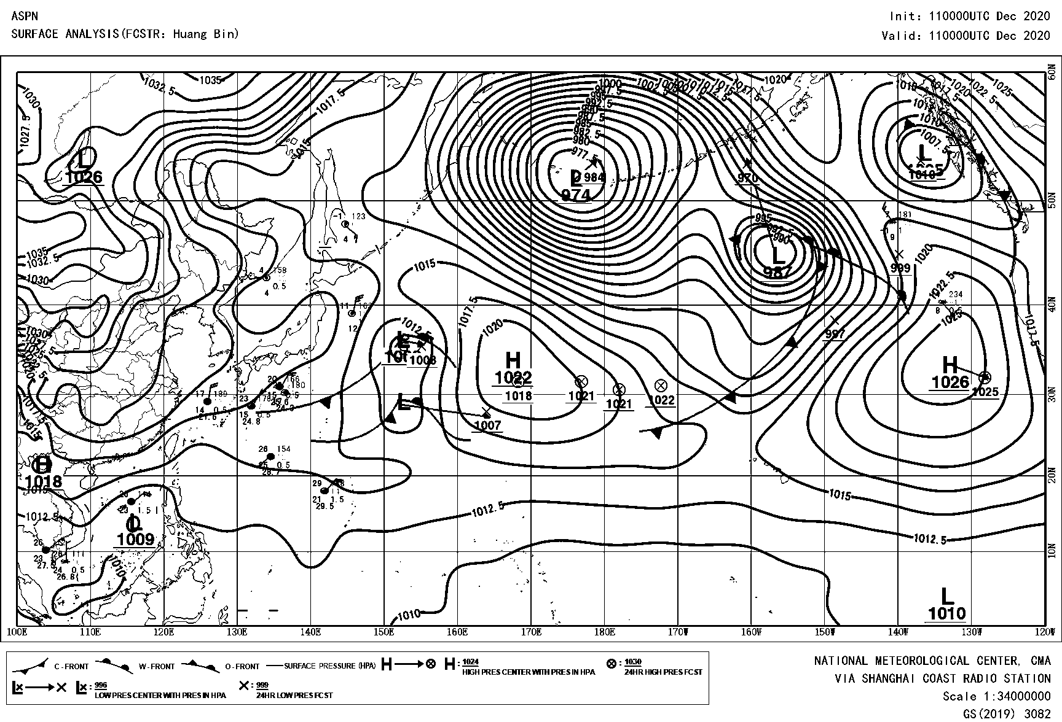

（2）北太平洋地面预报图（FSPN）显示海平面气压等值线，标注了天气系统的高低压中心位置，气压值和地面锋，为未来天气系统的变化趋势提供参考。

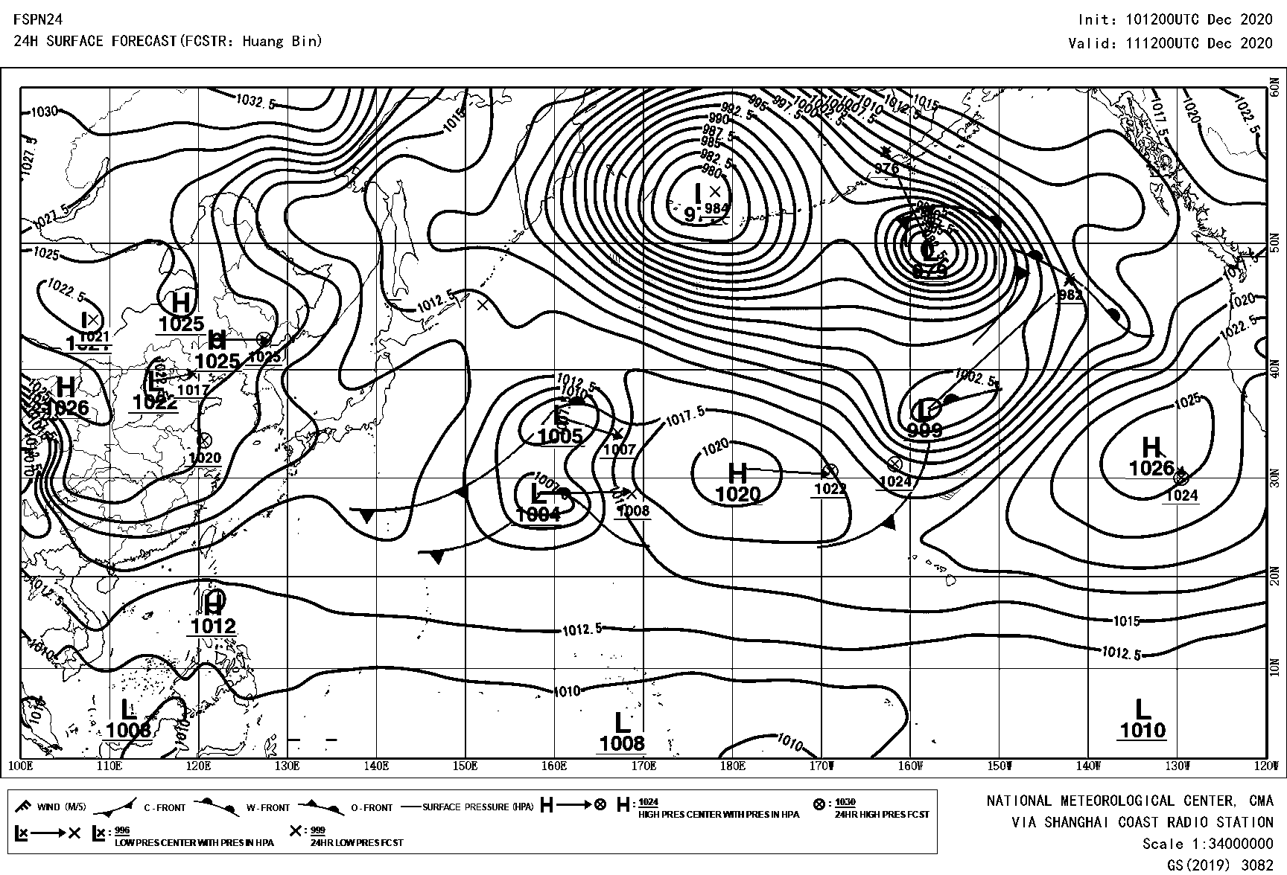

2、高空图

（1）北太平洋500hPa高空分析图（AUPN）显示500hPa位势高度场和风场，并标注了高低压中心和槽脊线，“L”为气旋，对应上升运动，“H”为反气旋，对应下沉运动，槽前为上升运动，槽后为下沉运动。通过分析槽、脊、气旋和反气旋等天气系统的位置和强度，可以了解环流背景场，从而判断天气变化的趋势。

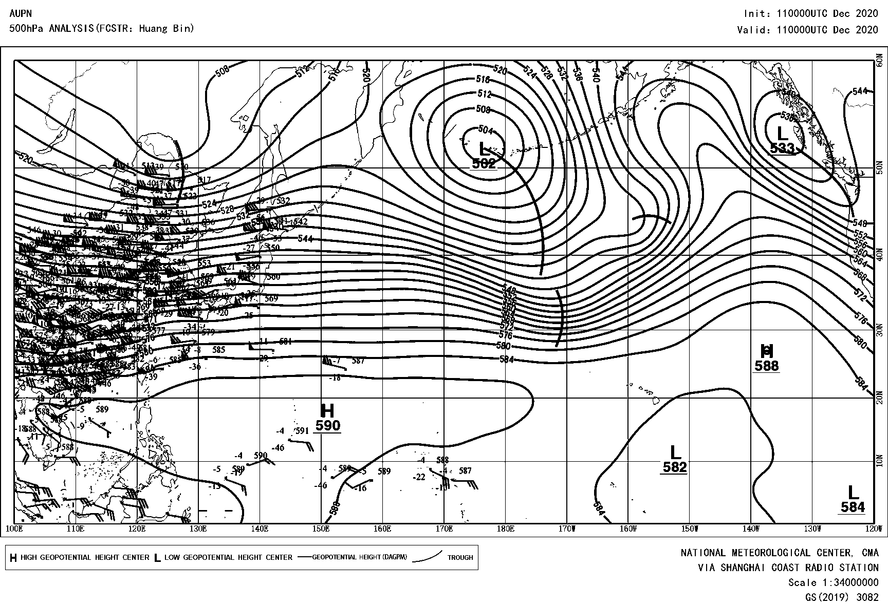

（2）北太平洋500hPa高空预报图（FUPN）显示500hPa位势高度场，并标注了高低压中心和槽脊线，“L”为气旋，对应上升运动，“H”为反气旋，对应下沉运动，槽前为上升运动，槽后为下沉运动。通过分析槽、脊、气旋和反气旋天气系统位置和强度，可以了解环流背景场，从而判断天气变化的趋势。

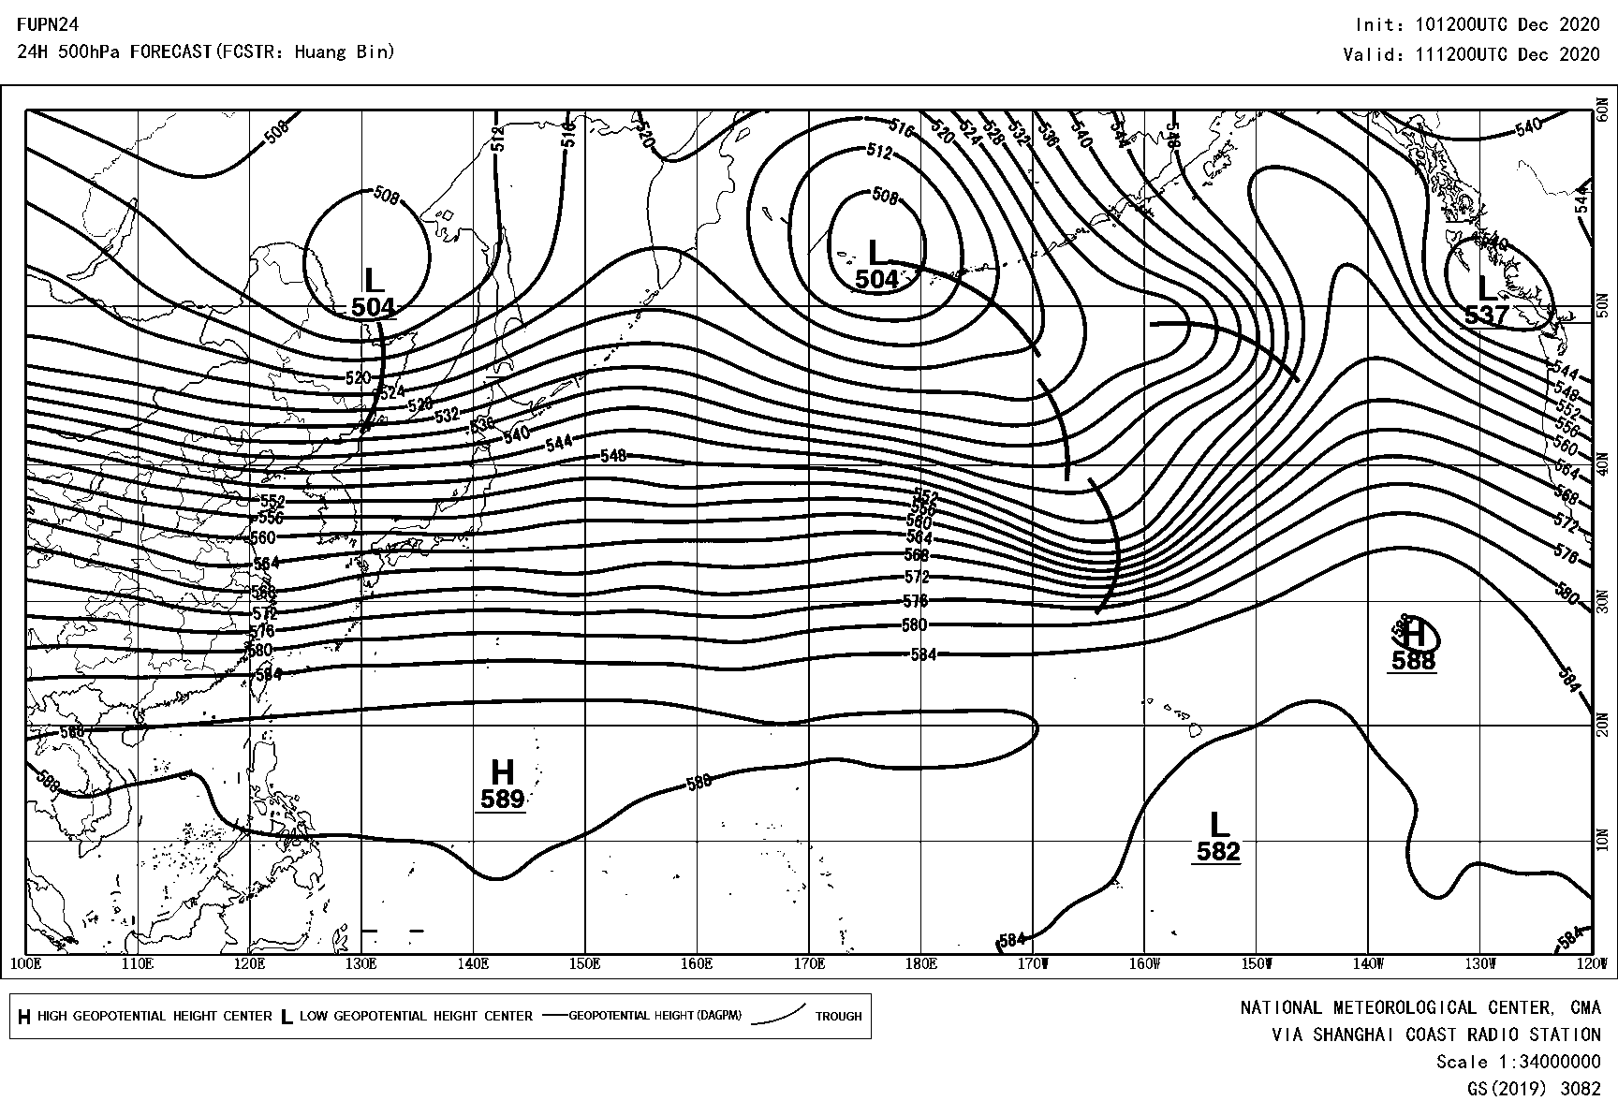

3、海浪图

（1）东亚海浪预报图（FWEA）是根据上海市气象局海浪数值模式预报制作的。预报未来24小时有效波高、波浪陡度、风向风速等。

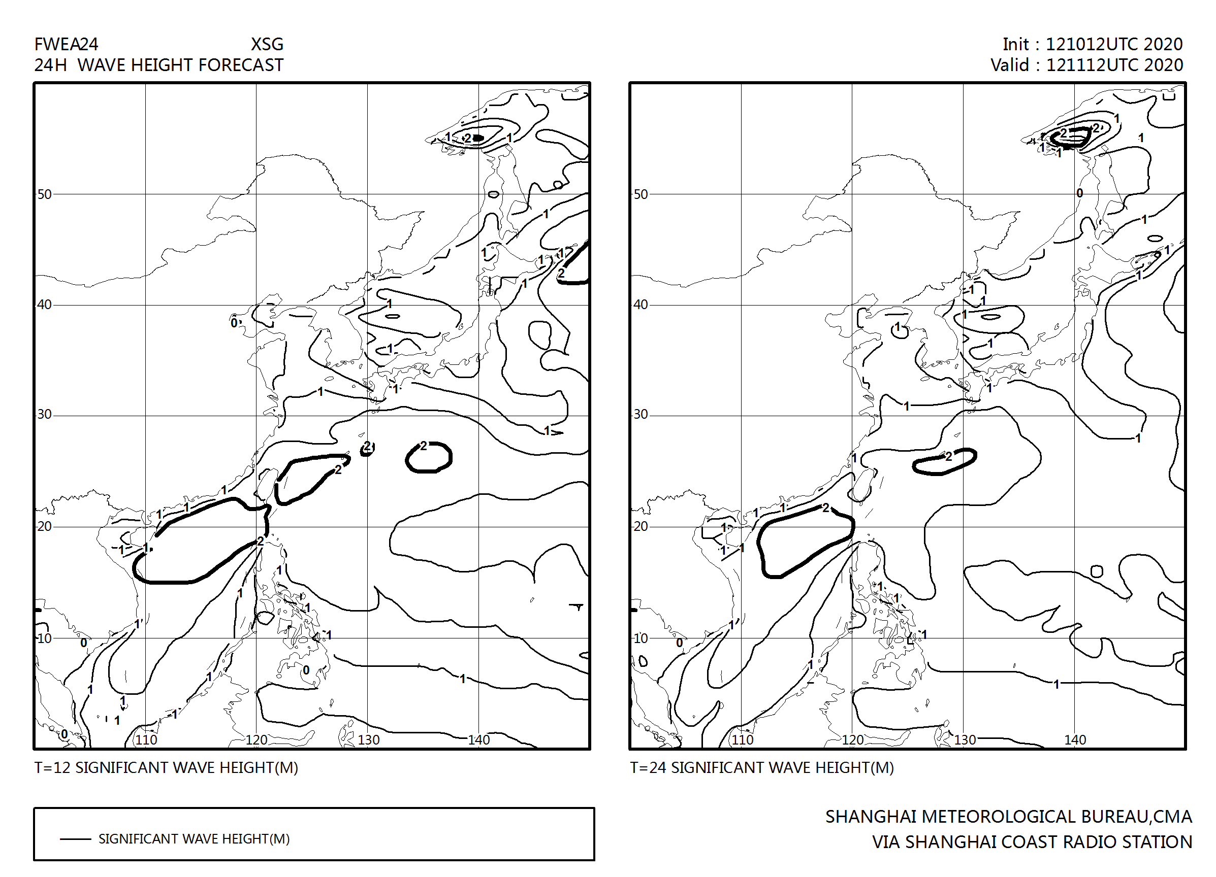

4、海流图

（1）东亚海流预报图（FOEA）左图为12小时海流流速预报，右图为24小时海流流速预报。图中箭头表示海流方向和流速大小，实线为海流流速等值线。

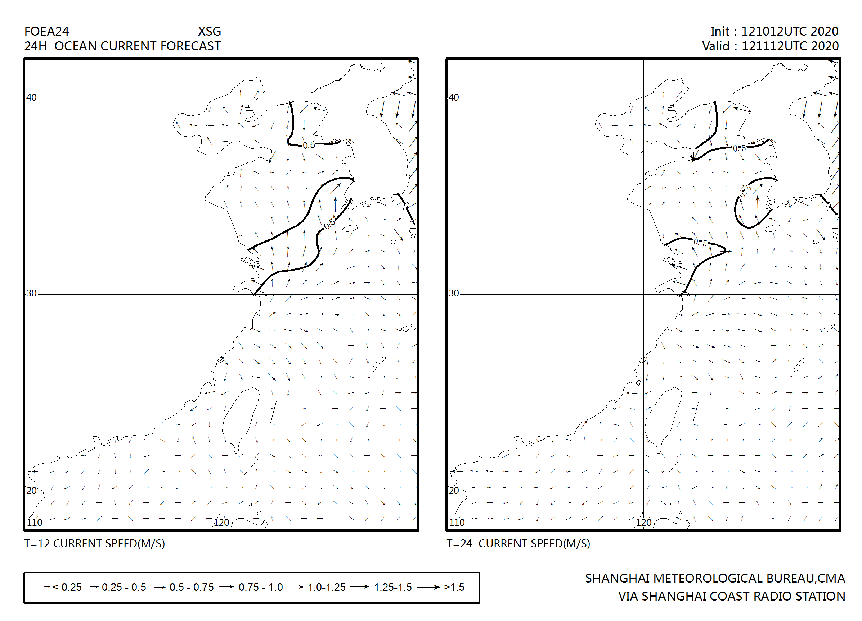

5、综合图

（1）东亚700hPa和850hPa高空预报图（FXEA78）显示700hPa（左图）和850hPa（右图）上位势高度场、温度场和风场。实线为等位势高度线，间隔为ΔH=4位势什米（GPDM），虚线为等温度线，间隔为4℃。风杆表示了风向和风速。

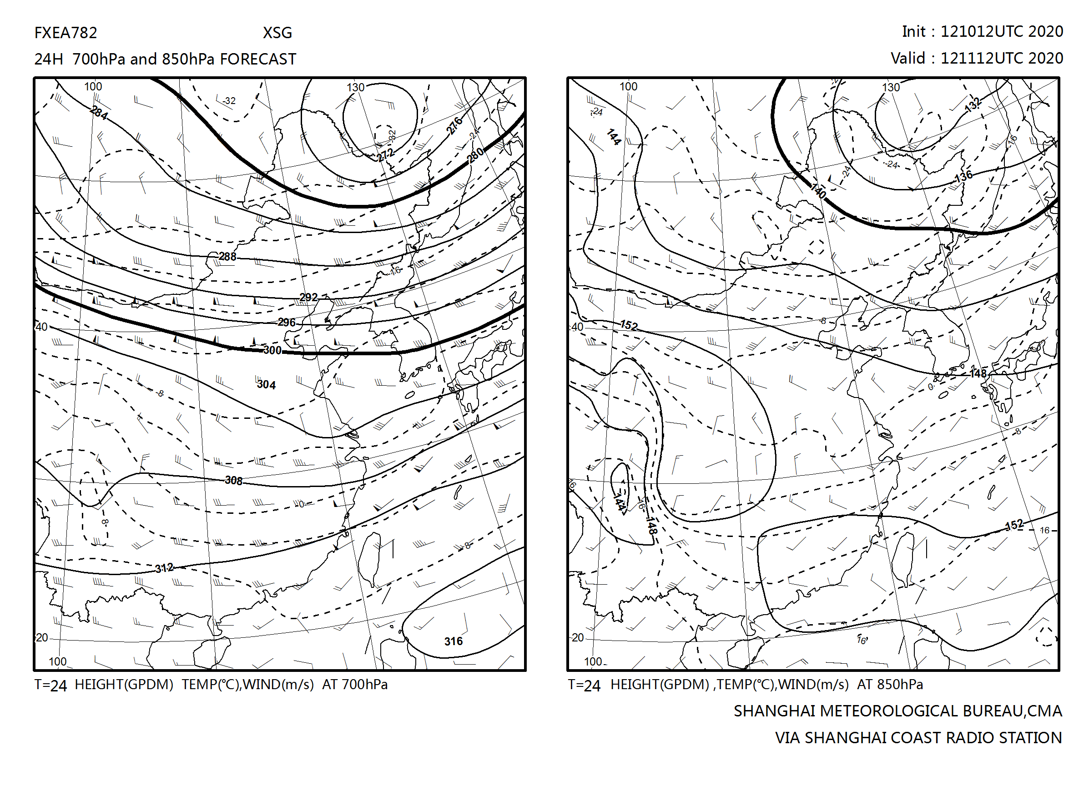

（2）东亚500hPa和地面预报图（FXEA50）左图为东亚500hPa高空预报图，图中实线为500hPa位势高度等值线，虚线为等温线，风杆表示了500hPa上风向和风速。右图为地面预报图，实线为海平面气压等值线，虚线表示24小时降水大于0.1mm的区域，＋字虚线表示24小时降水大于50mm的区域.风杆表示了地面风向和风速。

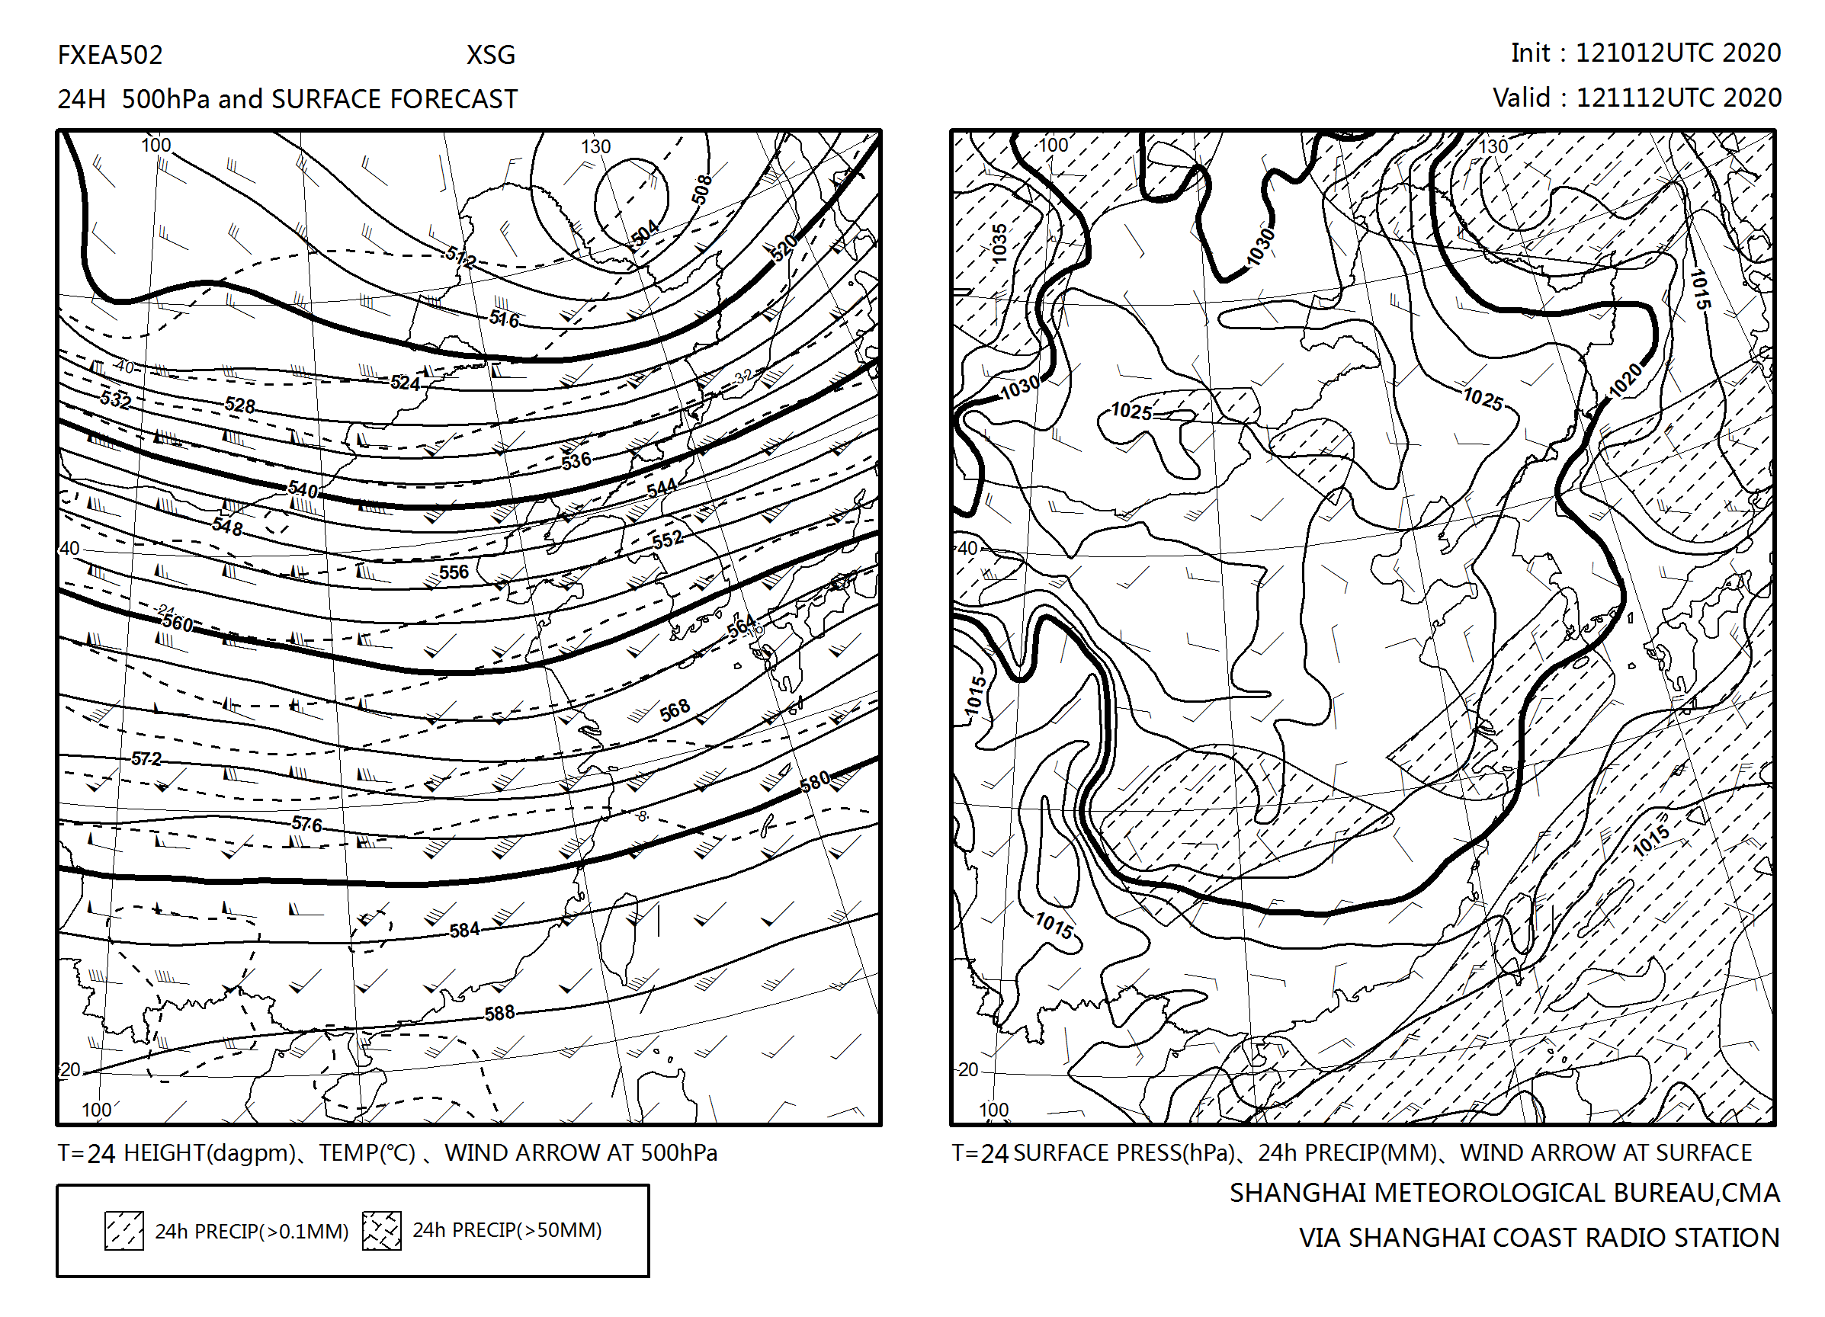

6、卫星云图

（1）中国区域卫星云图（FYCI）为静止卫星红外通道数据，可以查看红外亮温的分布情况。云图提供了大范围的直观、形象的天气实况资料。

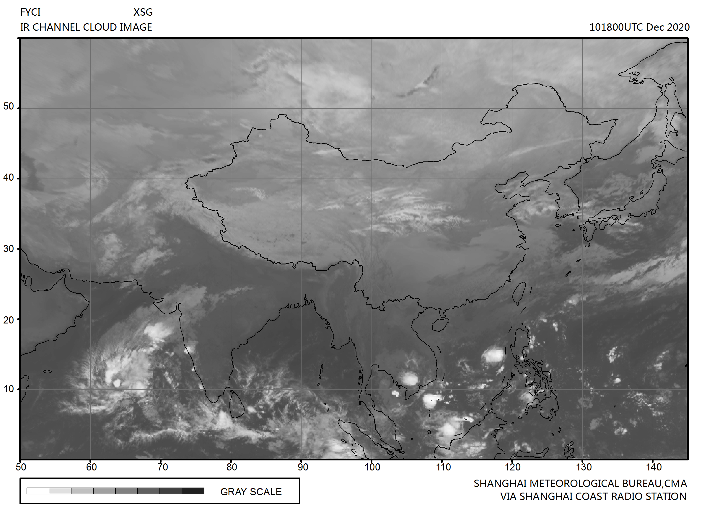

7、海区天气预报图

（1）东亚海区天气预报图（MWEA）预报了东亚海区的天气现象、风速风向和能见度

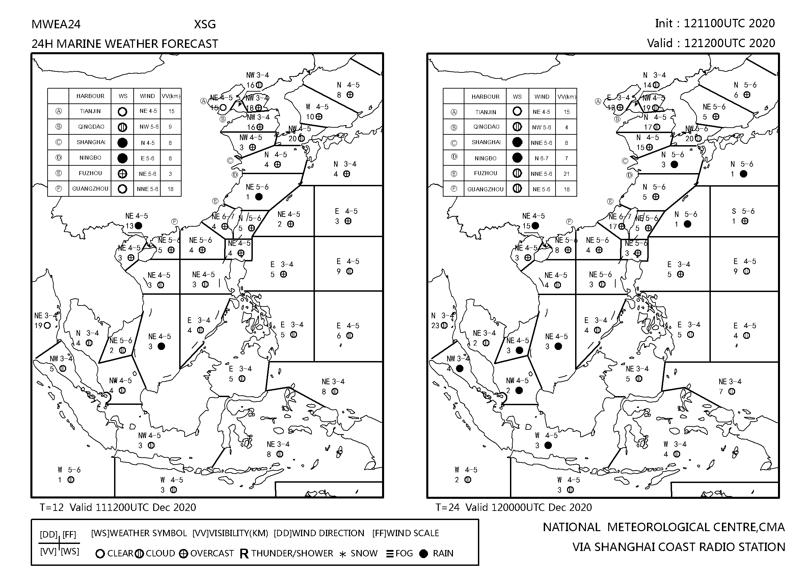

8、台风路径图

（1）西北太平洋台风路径图（TCNWP）显示了台风的过去路径、当前位置和预报路径及70%概率圆。提供了最大风速值、最低气压值、台风风圈半径、风速、以及00h、24h、48h和72h台风中心点位置等信息。海上用户通过此图可以及时了解台风强度和位置，以及台风可能运动方向和强度变化。

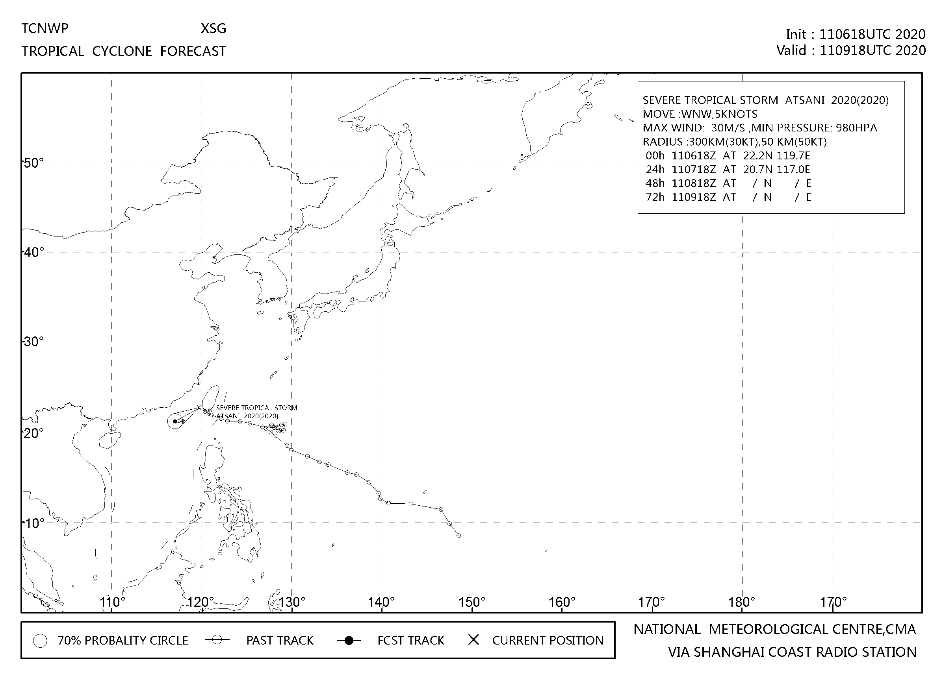

9、沿岸水域（海区）预警信号图

（1）上海沿岸水域（海区）预警信号图在灾害天气来临前进行预警

